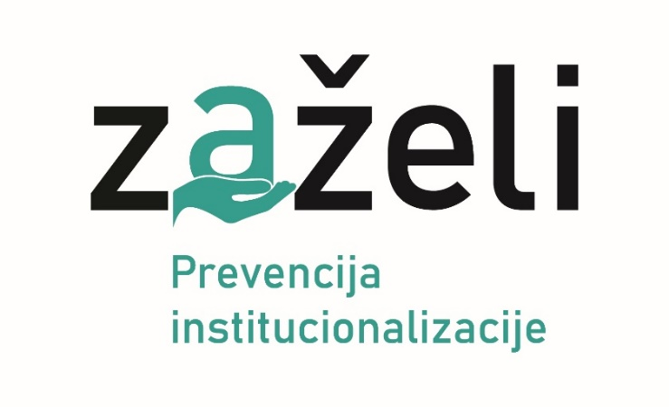



KLASA: 983-01/24-01/01

URBROJ: 2170-3-56-05-24-01

Čabar, 19. veljače 2024.

## [JAVNI POZIV ZA KRAJNJE KORISNIKE PROJEKTA ZAŽELI- PREVENCIJA INSTITUCIONALIZACIJE "TU SMO ZA VAS"](https://www.koska.hr/projekti/zazeli/obavijesti-faza-4/1396-javni-poziv-za-krajnje-korisnike-projekta-zazeli-u-opcini-koska-faza-iv)

Kodni broj: SF.3.4.11.01.0272

Ministarstvo rada, mirovinskog sustava, obitelji i socijalne politike objavilo je poziv „Zaželi – prevencija institucionalizacije“ čiji je cilj povećanje socijalne uključenosti i prevencija institucionalizacije ranjivih skupina osiguravanjem dugotrajne skrbi. Projektom je predviđeno pružanje usluge potpore i podrške u svakodnevnom životu starijim osobama (65 i više godina) i osobama s invaliditetom (starijim od 18 godina) i to kroz organiziranje prehrane, obavljanje kućanskih poslova, održavanje osobne higijene i zadovoljavanje drugih svakodnevnih potreba, uz isporuku paketa kućanskih i osnovnih higijenskih potrepština.

Propisano je da se u projekt mogu kao korisnici uključiti dvije kategorije osoba:

**1. osobe starije od 65 godina  
2. odrasle osobe s invaliditetom.**

Uvjeti koje svaka od kategorija mora zadovoljiti:

**1. Osobe starije od 65 godina:**

* ako žive u samačkom ili dvočlanom kućanstvu čiji mjesečni prihodi:

– za samačka kućanstva ne prelaze iznos 120% prosječne starosne mirovine za 40 i više godina mirovinskog staža u mjesecu koji prethodi uključivanju u aktivnost projekta ili u mjesecu prije ukoliko HZMO još nije izdao podatke za mjesec koji prethodi uključivanju u aktivnosti projekta (TRENUTNO- iznos za 120%) za prosinac 2023. (isplata u siječnju 2024.)**: 980,26 eura**

– za dvočlana kućanstva ne prelaze iznos od 200% prosječne starosne mirovine za 40 i više godina mirovinskog staža u mjesecu koji prethodi uključivanju u aktivnost projekta ili u mjesecu prije ukoliko HZMO još nije izdao podatke za mjesec koji prethodi uključivanju u aktivnosti projekta (TRENUTNO - iznos za 200%) za prosinac 2023. (isplata u siječnju 2024.): **1.633,76 eura**

– za višečlana kućanstva ne prelaze iznos 300% prosječne starosne mirovine za 40 i više godina mirovinskog staža u mjesecu koji prethodi uključivanju u aktivnost projekta ili u mjesecu prije ukoliko HZMO još nije izdao podatke za mjesec koji prethodi uključivanju u aktivnosti projekta ( TRENUTNO - iznos za 300%) za prosinac 2023. (isplata u siječnju 2024.): **2.450,64 eura**

* koji istovremeno nisu korisnici iste ili slične usluge financirane iz drugih javnih izvora – usluga pomoći u kući, boravka, organiziranog stanovanja, smještaja, osobne asistencije koju pruža osobni asistent, osobne asistencije koju pruža vodeći pratitelj

**2. Odrasle osobe s invaliditetom:**

* koje imaju utvrđen treći ili četvrti stupanj težine invaliditeta – oštećenja funkcionalnih sposobnosti prema propisima o vještačenju i metodologijama vještačenja
* koji istovremeno nisu korisnici iste ili slične usluge financirane iz drugih javnih izvora – usluga pomoći u kući, boravka, organiziranog stanovanja, smještaja, osobne asistencije koju pruža osobni asistent, osobne asistencije koju pruža vodeći pratitelj
* čiji roditelj ili drugi član obitelji nema priznato pravo na status roditelja njegovatelja ili status njegovatelja za potrebu skrbi o njoj

# Iskaz interesa mogu podnijeti svi pripadnici ciljane skupine koji zadovoljavaju navedene uvjete, uz dokaznu dokumentaciju kojom to potvrđuju:

# Za osobe starije od 65 godina:

1. Preslika osobne iskaznice, putovnice ili dokumenta jednake ili slične vrijednosti iz kojeg je nedvojbeno moguće utvrditi identitet i dob sudionika
2. Potvrda Porezne uprave o dohotku
3. Izjava pripadnika ciljne skupine o broju članova kućanstva
4. Potvrda/Izjava Hrvatskog zavoda za socijalni rad da osoba ne koristi sljedeće usluge – uslugu pomoći u kući, boravka, organiziranog stanovanja, smještaja, organiziranog stanovanja, osobne asistencije koju pruža osobni asistent

# Za odrasle osobe s invaliditetom:

1. Preslika osobne iskaznice, putovnice ili dokumenta jednake ili slične vrijednosti iz kojeg je nedvojbeno moguće utvrditi identitet i dob sudionika
2. Izjava pripadnika ciljne skupine o broju članova kućanstva
3. Potvrda o upisu u Registar osoba s invaliditetom ili nalaz i mišljenje Zavoda za vještačenje, profesionalnu rehabilitaciju i zapošljavanje osoba s invaliditetom u kojem je naveden treći ili četvrti stupanj težine invaliditeta – oštećenja funkcionalnih sposobnosti
4. Potvrda/Izjava Hrvatskog zavoda za socijalni rad da osoba ne koristi sljedeće usluge – uslugu pomoći u kući, boravka, organiziranog stanovanja, smještaja, organiziranog stanovanja, osobne asistencije koju pruža osobni asistent

Popunjavanjem obrasca koji se nalazi uz prilog ovog Javnog poziva za iskaz interesa za sudjelovanjem u projektu svaki zainteresirani pripadnik ciljne skupine upoznat je da se njegovi osobni podaci prikupljaju i obrađuju u svrhu izrade i podnošenja projektnog prijedloga, provedbe postupka dodjele bespovratnih sredstava, sklapanja i izvršavanja ugovora o dodjeli bespovratnih sredstava, provedbe revizije postupka odabira, postupka dodjele bespovratnih sredstava i izvršenja ugovora o dodjeli bespovratnih sredstava te u svrhu provođenja vrednovanja provedbe Programa „Učinkoviti ljudski potencijali 2021. – 2027) te da se za druge potrebe neće koristiti.

# Svi zainteresirani pripadnici ciljne skupine koji zadovoljavaju navedene uvjete iz ovog Poziva obrasce za iskaz interesa mogu preuzeti osobno u prostoru Gradskog društva Crvenog križa Čabar, Narodnog oslobođenja 2, Čabar te na internet stranici www.gdck-cabar.hr

Preuzete i ispunjene obrasce te dodatnu dokumentaciju moguće je predati od 19. veljače 2024. (ponedjeljak) do **27.** **veljače 2024. godine (utorak) do 15:00 sati putem pošte, osobnim dolaskom** ili e-mailom na gdck.cabar@gmail.com

Ravnateljica:

Eleonora Piščević, bacc.ing.sec.

 